16.1.2023
Los Gumbo kerholla 14.1.23 oli jättimenestys
​
Viime lauantaina oli kerho aivan tupaten täynnä. Los Gumbo esiintyi
ensimmäistä kertaa kerholla ja suosio oli jättimenetys. Kuultiin juuri
sitä musiikkia mitä moni meistä on nuoruudessaan kuunnellut.

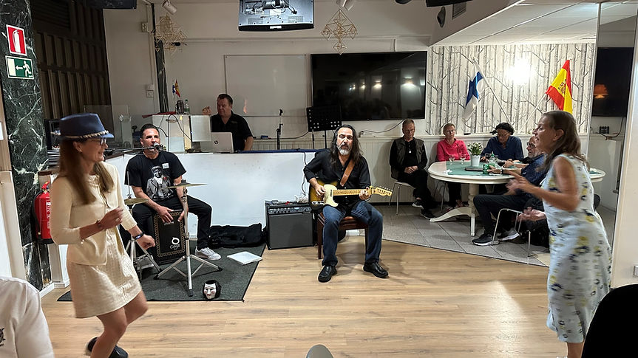

Teksti ja kuva: Leo Lyytikkä

